Comportements et stratégies : mesurer le temps et la température
- L’élève choisit une carte, mais  ne peut pas lire les jours de la semaine ou les mois de l’année sur le calendrier. | - L’élève choisit une carte d’indices, mais a de la difficulté  à dire la séquence de noms des nombres à partir de 1.  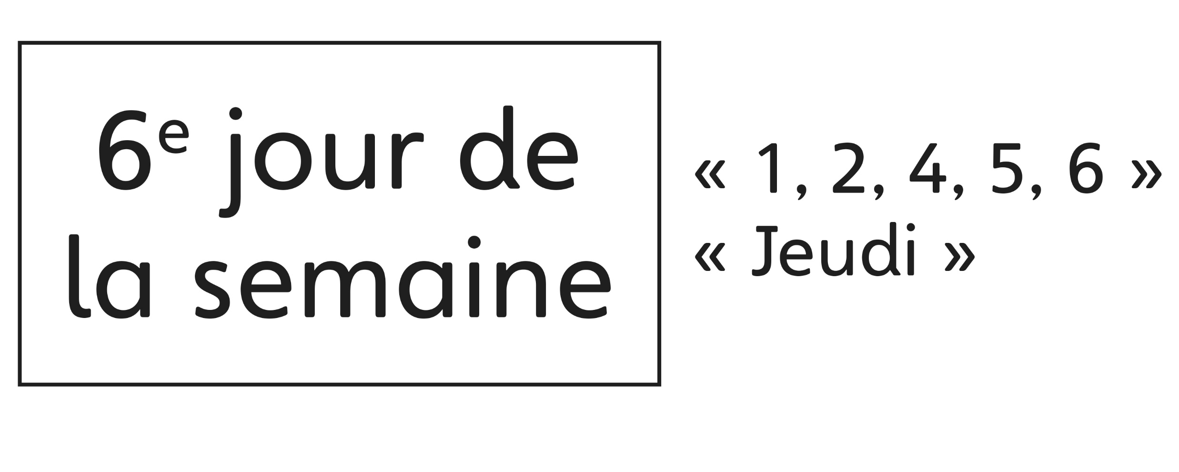 | - L’élève lit les jours / mois sur le calendrier, mais a de la difficulté à utiliser les nombres ordinaux en contexte. | - L’élève sait comment utiliser les nombres ordinaux en contexte, mais dépend du calendrier pour apparier des cartes.  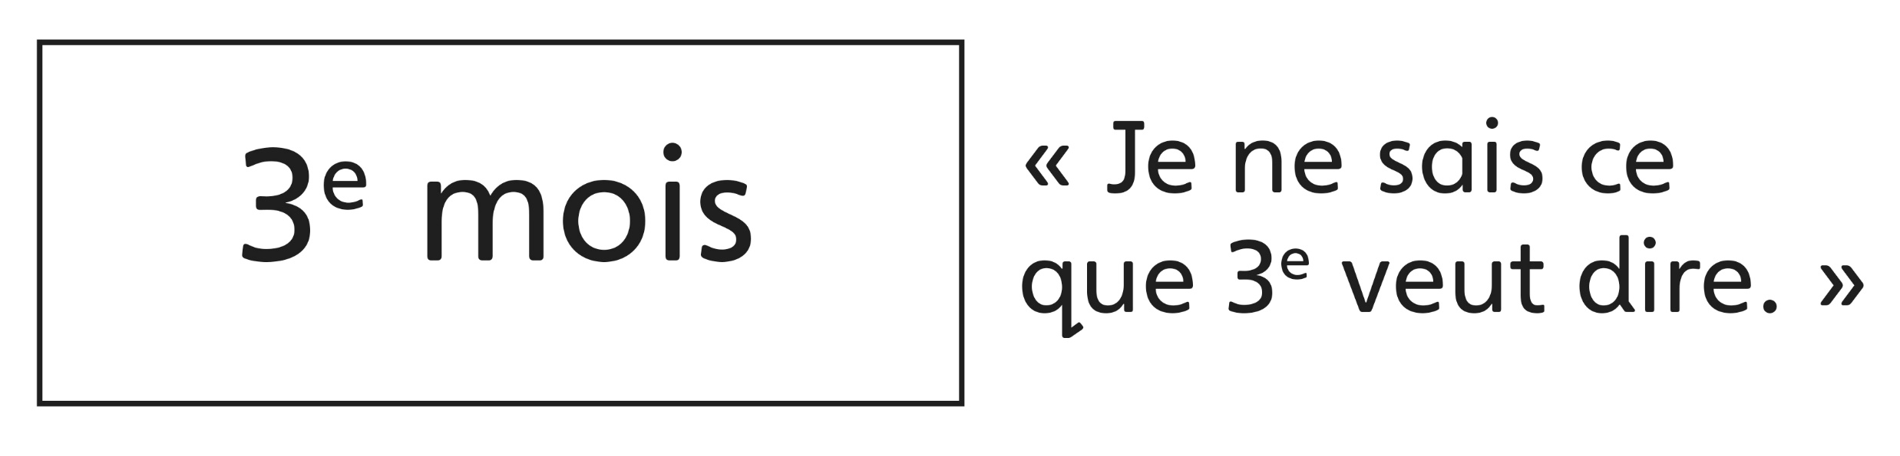
Observations et documentation
- L’élève examine la mesure d’attributs non visibles (l’heure), mais a de la difficulté à compter par bonds de 5.  « 5, 10, 20, 30 » | - L’élève examine la mesure d’attributs non visibles (l’heure), mais mêle l’aiguille des minutes et celle de l’heure sur une horloge analogique.  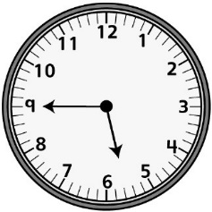 | - L’élève examine la mesure d’attributs non visibles (la température), mais ne sait pas quelle partie du thermomètre devrait être coloriée.  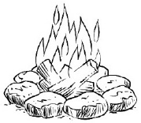  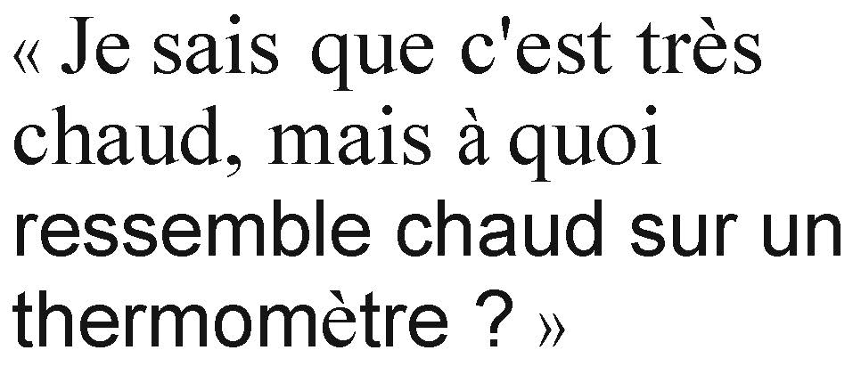 | - L’élève comprend le lien entre les unités de temps (p. ex., les jours les semaines, les mois  et les années) et examine la mesure d’attributs non visibles (l’heure, la température).
Observations et documentation

Idée principale |  |  |  |  | Indicateurs de la Progression des apprentissages
Attentes du programme d’études visées

Noms des élèves
L’élève peut lire et nommer les jours de la semaine. (Activités 13, 18)
L’élève peut utiliser un nombre ordinal pour identifier un jour du mois / un mois de l’année. (Activités 13, 14, 18)
L’élève comprend les liens entre les jours et les semaines.
(Activités 13, 18)
L’élève comprend les
liens entre les mois et les années. (Activités 14, 18)
L’élève peut nommer les mois de l’année en ordre. (Activités 14, 18)
L’élève peut utiliser un pendule pour mesurer des intervalles de temps. (Activité 15)
L’élève peut lire et écrire l’heure au quart d’heure près sur des horloges analogiques et numériques.
(Activités 16, 18)
L’élève peut faire le lien entre une température et le niveau du liquide dans un thermomètre.
(Activités 17, 18)

Nom : _______________________

 | Pas observé | Parfois | Régulièrement
Lire et nommer les jours de la semaine.
(Activités 13, 18)
Utiliser un nombre ordinal pour identifier un jour du mois / un mois de l’année. (Activités 13, 14, 18)
Comprendre les liens entre les jours et les semaines. (Activités 13, 18)
Comprendre les liens entre les mois et les années. (Activités 14, 18)
Nommer les mois de l’année en ordre. (Activités 14, 18)
Utiliser un pendule pour mesurer des intervalles de temps. (Activité 15)
Lire et écrire l’heure au quart d’heure près sur des horloges analogiques et numériques.
(Activités 16, 18)
Faire le lien entre une température et le niveau
du liquide dans un thermomètre.
(Activités 17, 18)

Forces :

Prochaines étapes :

